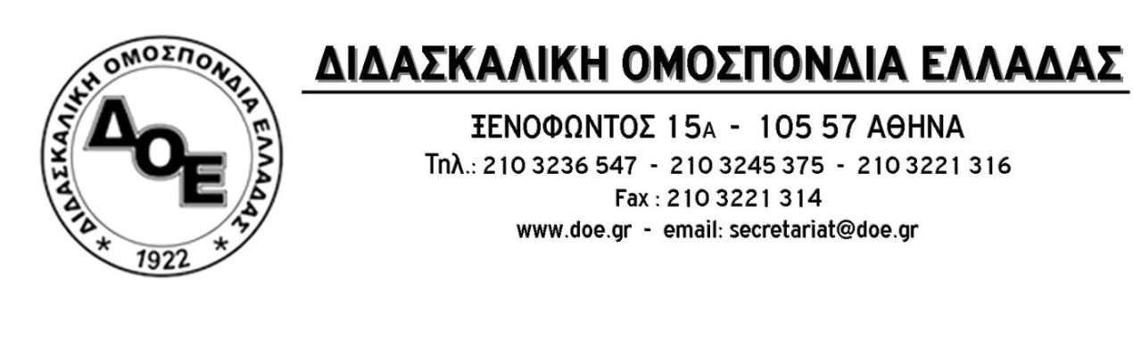
Αρ. Πρωτ. 1484 | Αθήνα 29/3/2021  Προς  Προς  1. την Υπουργό Παιδείας  κ. Νίκη Κεραμέως  2.την Υφυπουργό Παιδείας  κ. Ζέττα Μακρή  3. Τους Συλλόγους Εκπαιδευτικών Π.Ε.

Θέμα: Να δοθεί παράταση της προθεσμίας και να υπάρξει πλήρης ενημέρωση σχετικά με το θέμα του εμβολιασμού των εκπαιδευτικών
Έφτασε πριν από λίγο στα email των συναδέλφων ενημέρωση με τη σχετική εγκύκλιο για τον εμβολιασμό των εκπαιδευτικών με την οποία καλούνται όσοι ενδιαφέρονται να στείλουν αυθημερόν (σήμερα Δευτέρα 29/3) υπεύθυνη δήλωση υπογεγραμμένη και σκαναρισμένη στο email του σχολείου τους (ακόμη και μέχρι τις 13.30 !).
Το Δ.Σ. της Δ.Ο.Ε. υπενθυμίζει στην πολιτική ηγεσία του Υ.ΠΑΙ.Θ. ότι τοι σχολικές μονάδες (πλην αυτών της Ειδικής Αγωγής) λειτουργούν με τηλεκπαίδευση και οι εκπαιδευτικοί δεν είναι αυτονόητο ούτε ότι βρίσκονται στα σχολεία τους ούτε ότι διαθέτουν όλον τον εξοπλισμό ώστε να ανταποκριθούν άμεσα σε τόσο ασφυκτικά χρονικά περιθώρια. Ζητούμε:
- Να δοθεί τώρα περιθώριο 2- 3 ημερών, τουλάχιστον, για να κατατεθούν οι υπεύθυνες δηλώσεις όσων συναδέλφων επιθυμούν να εμβολιαστούν.
- Να ανακοινωθεί σε ποιας εταιρείας αδιάθετα εμβόλια αναφέρεται η εγκύκλιος, ώστε να υπάρχει σωστή ενημέρωση των εκπαιδευτικών.
Η βεβιασμένη ενέργεια εκ μέρους του Υ.ΠΑΙ.Θ. φανερώνει, δυστυχώς, ότι δεν υπάρχει οργανωμένος και μελετημένος σχεδιασμός για την κάλυψη των αναγκών όλων των εκπαιδευτικών να εμβολιαστούν με το εμβόλιο που επιθυμούν και για την, ουσιαστική, προστασία της εκπαιδευτικής κοινότητας.

